**ROTEIRO DE ATIVIDADES**

**IDENTIFICAÇÃO: Ciências Físicas e Biológicas**

NOME DO PROFESSOR: Erika Tomaz Cerdeira Morelli

ANO/SÉRIE: 9sº A , B e C

NÚMERO DE AULAS QUE EQUIVALE: 4 aulas

SEMANA DE 17/08/2020 a 21/08/2020

**HABILIDADE A SER TRABALHADA**

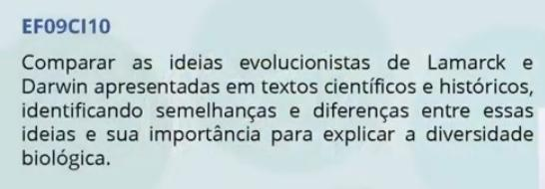

**OBJETIVO**

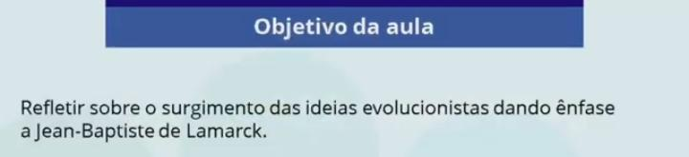

**ATIVIDADES A SEREM REALIZADAS**

**Responder as atividades no Classroom caso ainda não tenha acesso enviar para o e-mail: erikatomaz**[**@prof.educacao.sp.gov.br**](mailto:_________@prof.educacao.sp.gov.br)**.**

**Seu roteiro tem 5 páginas. Veja todas para ler os textos indicados e resolver as atividades solicitadas.**

Para auxiliar nas atividades : Link da aula no Centro de Mídias : <https://www.youtube.com/watch?v=J-VFCQZSqp4&fbclid=IwAR2HB2m1ODW4okIBT4_I06xEajkmdSY53V4bPHu7ibFc91yWnb-7ArFDePE>

Assista a aula disponível no link acima e pesquise em livros e INTERNET para resolver as atividades que seguem.

Quando o assunto é SERES VIVOS , responda:

1. Qual o conceito de espécie?
2. Como explicar a evolução das espécies?
3. Segundo Lamarck , a origem do pescoço longo da girafa é explicada na alternativa:
4. Há um tempo atrás , girafas com pescoços mais longos tinham vantagens (maior facilidade de obter alimentos nas plantas mais altas) em relação as de pescoço mais curto , e esta característica das mais altas era transmitida aos descendentes.
5. Girafas possuem pescoço longo pois passaram por mutações genéticas , e estas mutações foram passadas para seus descendentes.
6. Girafas para poderem se alimentar das plantas mais altas , esticavam seus pescoços e então o uso cada vez maior resultou no desenvolvimento do órgão e esta característica adquirida foi transmitida aos descendentes.
7. Girafas sempre possuíram pescoços longos , já que as espécies são fixas não passando por alterações corporais ao longo do tempo.

Seguem páginas para pesquisa : (livro didático páginas 143 e 144)

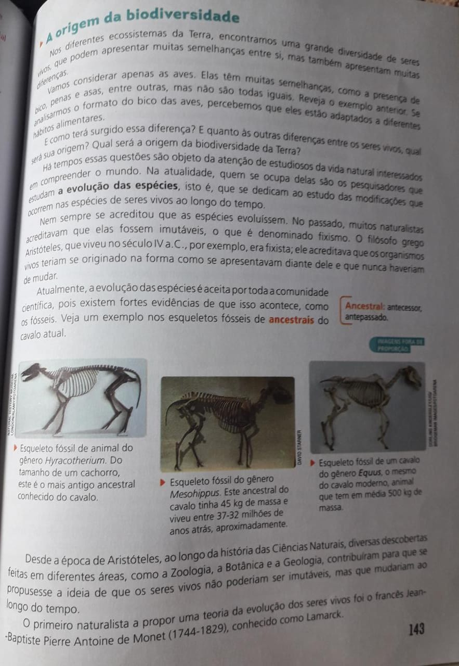

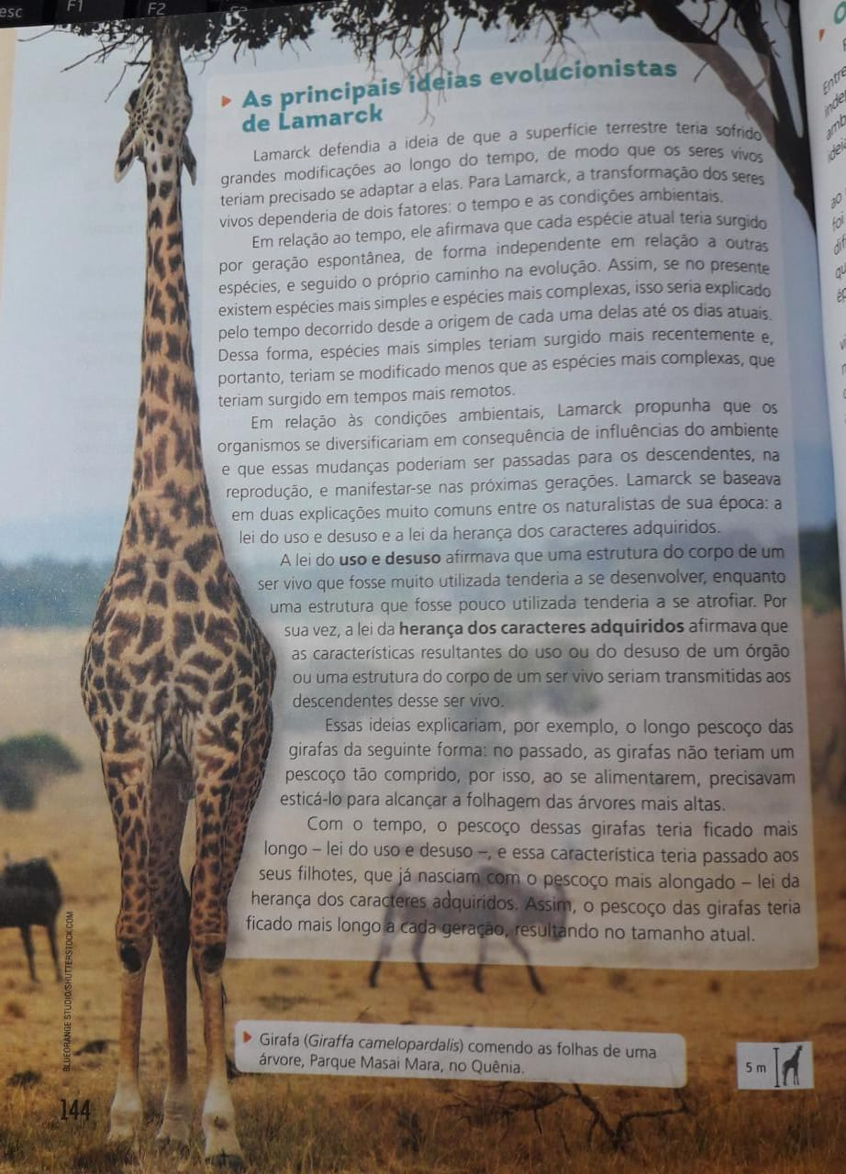

**RECURSOS NECESSÁRIOS**

**Acessem o Site:** [https://esidnei2012.wixsite.com/escolacid](https://l.facebook.com/l.php?u=https%3A%2F%2Fesidnei2012.wixsite.com%2Fescolacid%3Ffbclid%3DIwAR1OO_oWmUb-nrOyBgWPM1ulw6Vu9K_qUVjxO3ogRQ7_6bN8jMw-8cG_DFs&h=AT1jH9wbT6phyv19HTQUucol_nyGQBdUZrJ5hCrfQxY0SKfDJZ3chJA6CJUojtLkQ9Q1kaCq1bk3HuTWbqMStm8T3X6shFHEvxuVXCQ020yZSb88RFQA0wulD6j4KMT38-EE&__tn__=-UK-R&c%5b0%5d=AT3cehPmKUzqmObjIbzqmElBV_41-Rb_kdzZP_f1GGBpQ9ad6xoc8j-bevNsHcbX9tp-_MOW8oLJWORUzKyaOW_A3WNkL5dDMWXb35s8a41G9ErqzD-Hluhh4lBzKm87fKA1ebuuNzC09NmG-kq372hu3r63d1Z8c_5xYlE1YlQD-TtwMXMEsWHd-o3k) ou o Classroom para obter as atividades

Utilizem o caderno do aluno ciências, livro didático para realizá-las, pesquisem na internet.

**QUERO SABER MAIS**

Aula no classroom: 9º A – quarta-feira das 13:00h às 13:45h

9º B – segunda-feira das 17:50h às 18:35h

9º C – terça-feira das 17:50h às 18:35h